Міністерство освіти і науки України
Національний технічний університет України
«Київський політехнічний інститут ім. І. Сікорського»

Кафедра інженерії програмного забезпечення в енергетиці

Практична робота № 1
з курсу «Розробка програмного забезпечення мобільних пристроїв»
Варіант 4

Виконав:
студент групи ТВ-32
Гуменюк Владислав Васильович
https://github.com/VladHume/PW01_TV-32_Humeniuk_Vladyslav

Перевірив:
Недашківський О.Л.

Київ 2026/2027

Завдання
Ознайомлення з Android Studio Kotlin і Jetpack Compose. Предметна галузь: атомна електростанція з радіаційним моніторингом. Усі пости, їх координати та радіаційні показники в застосунку є навчальними даними.
Мета роботи: реалізувати та перевірити функціональність занять 1, 2, 3, 4 відповідно до методичних рекомендацій. Проєкт використовує Kotlin, Jetpack Compose ; мінімальний Android API — 26, compileSdk і targetSdk — 35.
Хід виконання
Заняття 1. Перший Compose застосунок
Початковий екран показує навчальну потужність дози та потужність станції. Кнопка змінює показник, animateFloatAsState плавно відображає перехід.
Реалізація: MainActivity.kt: Dashboard.
Заняття 2. Gradle і структура проєкту
Проєкт містить модуль app, Gradle Wrapper і фіксовані залежності. Розрахунок D = P × t винесено в MonitorLogic, щоб перевіряти його незалежно від Android UI.
Реалізація: build.gradle.kts; Domain.kt.
Заняття 3. Компонування інтерфейсу
Екран побудовано з Column, Row, Card, Image, Button і TextField. Вертикальне прокручування забезпечує доступ до полів на невеликому дисплеї.
Реалізація: MainActivity.kt: Dashboard, AuthScreen.
Заняття 4. Авторизація і реєстрація
Форми перевіряють email, довжину пароля, ім’я та збіг підтвердження. Під час операції показується індикатор. Тестові облікові записи існують лише в навчальному API.
Реалізація: AuthScreen; MonitorLogic.validateLogin.

Результат виконання
Інтерфейс версії PW01 під час автоматизованого запуску на Android 15 API 35. Знімки зроблено з реального Compose UI в емуляторі.
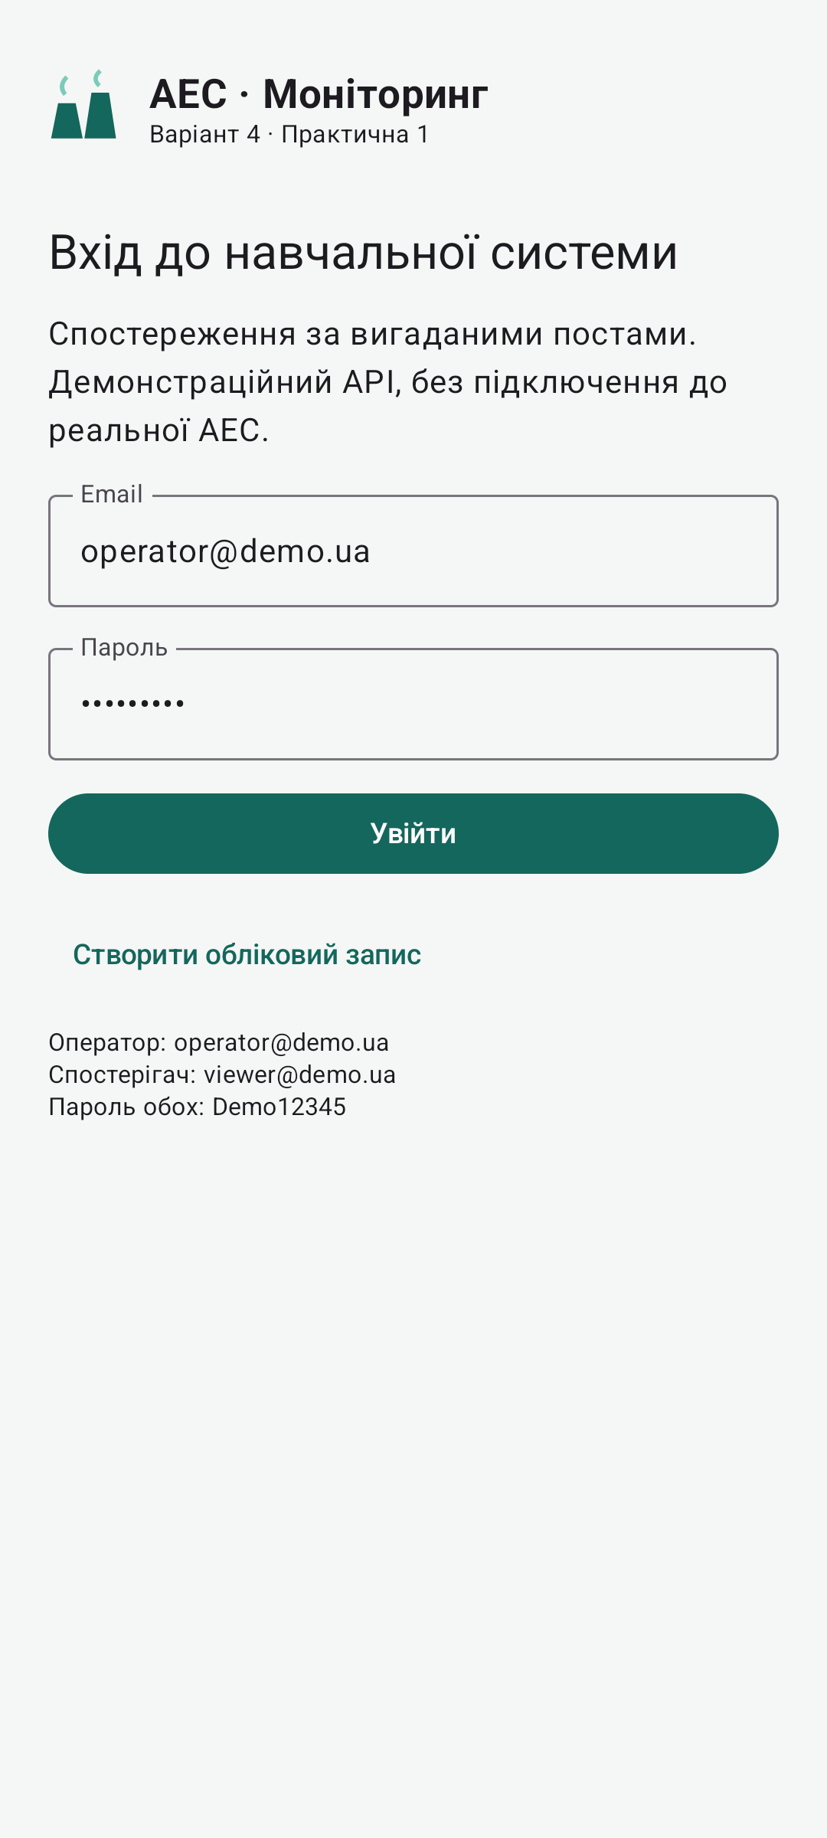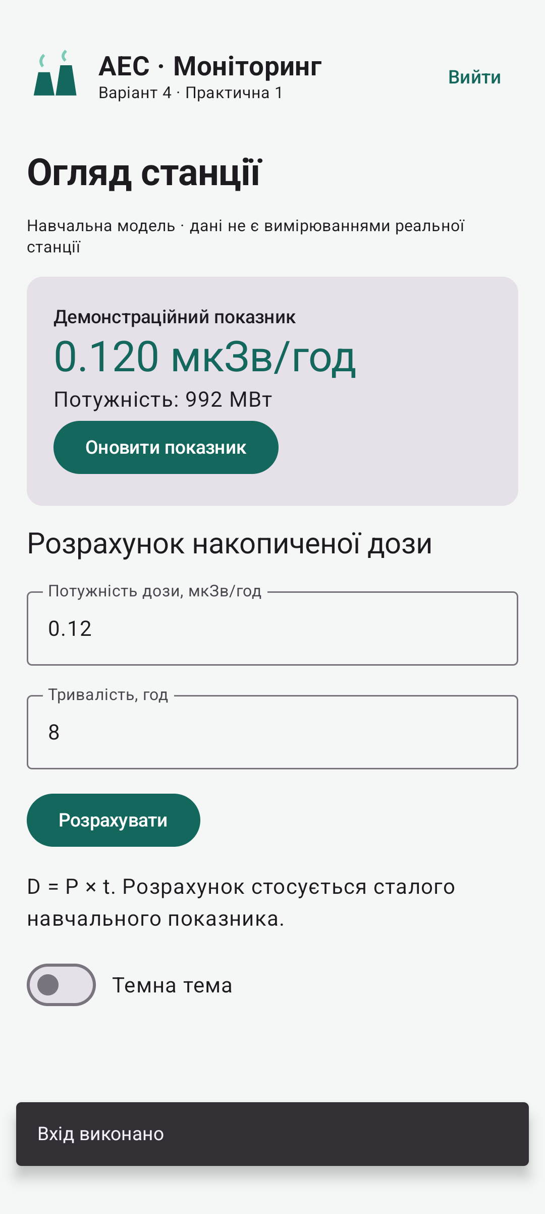
Рисунок 1. Екрани навчального застосунку
Демонстраційний оператор: operator@demo.ua; пароль: Demo12345. Спостерігач: viewer@demo.ua, той самий пароль. Дані входу призначені лише для локального навчального прикладу.

Перевірка
Версію PW01 успішно зібрано. На емуляторі Android 15 (API 35) виконано 4 instrumentation-тести без помилок: 2 перевірки форм/розрахунку, перевірка PDF на 45 записах (3 сторінки) та сценарій навігації зі знімками екрана. Спільне ядро перевірено 22 модульними й інтеграційними тестами: 0 невдач, 0 помилок. Окремий debug APK збережено в локальній папці artifacts/.
Сценарій | Очікувана поведінка
0,12 мкЗв/год × 8 год | 0,96 мкЗв
Нульова тривалість | 0 мкЗв
Від’ємне число або NaN | Відхилення даних
Email без символу @ | Повідомлення про помилку
Автоматичні результати збережено в verification/. Файли evidence/ містять знімки запуску. Доступність GPS, датчиків та доставки повідомлень залежить від пристрою й наданих системних дозволів.
Висновок
Реалізовано інтерфейс навчального моніторингу для варіанта 4. Compose пов’язує стан із відображенням, а окремий клас бізнес-логіки забезпечує перевірювані обчислення. Валідація запобігає використанню некоректних значень. Проєкт підготовлено до розширення локальним сховищем та іншими джерелами даних.
Джерела
1. Недашківський О. Л. та ін. Розробка програмного забезпечення мобільних пристроїв. Практична робота № 1. КПІ ім. Ігоря Сікорського, 2026. Матеріал курсу Classroom.
2. Android Developers. Документація Jetpack Compose, Room, Lifecycle та WorkManager. https://developer.android.com
3. Вихідний код цієї практичної: https://github.com/VladHume/PW01_TV-32_Humeniuk_Vladyslav

